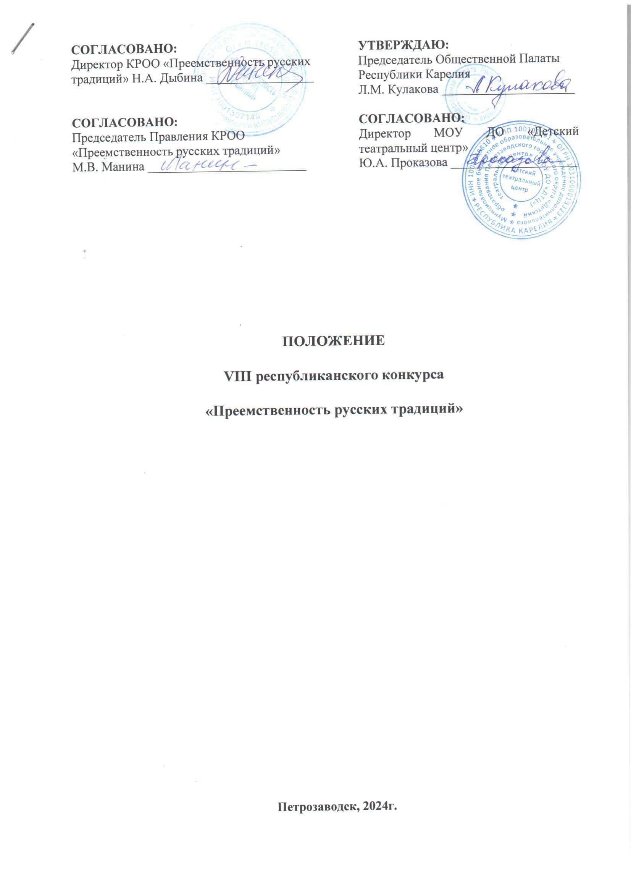
«Там русский дух, там Русью пахнет…»
(А.С. Пушкин «Руслан и Людмила» (1817-1820)

Общие положения
  - Данное Положение регламентирует цели, задачи, условия и порядок проведения VIII Республиканского творческого конкурса «Преемственность русских традиций» (далее – Конкурс).
  - Цель Конкурса: выявление, поддержка талантливых детей и молодежи и стимулирование их интереса к изучению истории и культуры Карелии, русской культуры и русских традиций на территории республики.
  - Задачи Конкурса: активизация интеллектуальной, учебно-познавательной деятельности участников в рамках изучения истории и культуры территорий традиционного компактного проживания русскоязычного населения Карелии; развитие художественного и литературного творчества детей и молодежи; содействие сохранению исконных традиций русского населения в Карелии.
  - Конкурс посвящен 225-летию со дня рождения великого русского поэта Александра Сергеевича Пушкина. «Пушкин есть явление чрезвычайное и, может быть единственное явление русского духа: это русский человек в его развитии, в каком он, может быть, явится через двести лет», – писал о поэте Н.В. Гоголь в своей статье «Несколько слов о Пушкине»
  - Конкурс проводится Карельской региональной общественной организацией «Преемственность русских традиций» при поддержке Общественной Палаты Республики Карелия и МОУ ДО «Детский театральный центр».

Организация и условия проведения конкурса
  - Участниками Конкурса могут стать обучающиеся 7-18 лет образовательных организаций Республики Карелия.
  - На Конкурс принимаются индивидуальные и коллективные работы.
  - Сроки конкурса:
    - Конкурс проводится с 29 января 2024 года по 31 марта 2024 года.
    - Работы принимаются до 20 марта 2024 года: по адресу электронной почты: rustrad@internet.ru
    - Результаты Конкурса будут опубликованы и объявлены на церемонии подведения итогов в апреле 2024 года.
    - О месте подведения итогов, будет сообщено дополнительно.
    - Авторам, не имеющим возможность приехать на церемонию награждения, дипломы или сертификаты участников будут высланы по электронной почте.
    - Организаторы Конкурса оставляют за собой право использовать конкурсные работы (исследовательские, литературные, фото декоративно- прикладных) с согласия авторов в некоммерческих целях без выплаты денежного вознаграждения автору (авторскому коллективу).
    - Победители (с учетом возраста участников) будут определены в четырех номинациях:
«Исследовательская работа»
В номинации принимаются исследовательские работы разной тематики, посвященные культуре, истории и традициям Заонежья, Пудожья, Поморья, а также исторической родословной русских семей, живущих в Карелии.

«Русские мотивы в декоративно-прикладном творчестве»
В номинации принимаются качественные фотографии изделия, изготовленного в жанрах декоративно-прикладного творчества, распространенного на территории традиционного компактного проживания русскоязычного населения Карелии (Заонежье, Пудожье, Поморье), а также в любом из районов республики.

«Души прекрасные порывы»
В номинации принимаются литературные работы в разных жанрах: поэзия, проза (рассказ, эссе, сказка), перекликающиеся с названием конкурса.

Возможные варианты тем жанра эссе:
а) «Я и мое Заонежье», «Я и мой Пудожский край», «Я и мое Поморье» (предполагается рассказ о личном отношении к истории и культуре своего края, поддержании и продолжении исконных русских традиций).
6) «Носители русских традиций» (Рассказ о людях, несущих русские традиции – руководителях или членах народных коллективов, мастерах народных промыслов, ученых, исследователях, педагогах и др.)
в) «Русские корни моего рода». (Рассказ о судьбах своих родных, внесших вклад в жизнь и развитие нашей страны и нашего края, в победу народа в Великой Отечественной войне).
Приветствуется сопровождение эссе фотографиями и документами.

Основные критерии оценки конкурсных работ
В номинации «Исследовательская работа»:
- соответствие исследования тематике конкурса;
- уровень знаний в данном вопросе;
- выполнение поставленных задач и цели;
- возраст участника;
- практический выход исследования.

В номинации «Русские мотивы в декоративно-прикладном творчестве»:
- соответствие представленного изделия тематике конкурса;
- наличие пояснительной записки об этапах работы, технике исполнения, соблюдения традиций данного вида прикладного творчества (фото этапов изготовления изделия);
- возраст участника и степень сложности работы.

В номинации «Души прекрасные порывы»:
- соответствие представленного произведения тематике конкурса;
- достоинства произведения как жанра художественного творчества;
- возраст участника;
- авторская индивидуальность;
- языковая и литературная грамотность.

Конкурсная работа должна сопровождаться Заявкой, содержащей данные об участнике) авторе исследовательской, творческой работы или изделия (см. Приложение 1).
Организаторы конкурса оставляют за собой право не рассматривать работы, не соответствующие тематике и условиям конкурса.

Награждение Победителей, Лауреатов и участников Конкурса
Учреждено 9 стипендий для победителей Конкурса по три в каждой номинации с вручением диплома Победителя и Благодарственного письма руководителю:
- за 1 место по 3 тыс. рублей;
- за 2 место по 2 тыс. рублей;
- за 3 место по 1 тыс. рублей.

Лауреаты Конкурса награждаются дипломами Лауреатов, их руководители получают Благодарственные письма.

Участники конкурса получают по электронной почте Сертификаты Участников, а их руководители Благодарственные письма.
Конкурсная работа должна сопровождаться Заявкой, содержащей данные об участнике и изделии/эссе/ исследовательской работе (см. Приложение 1)

Контактные данные Оргкомитета конкурса.
Тел. 8-911-410-52-76 - Заалова Светлана Юрьевна.
Эл. почта: rustrad@internet.ru

Приложение 1
Заявка
(отправляется одним файлом с конкурсной работой)

Номинация:
Название работы:
ФИО участника:
Дата рождения:
Школа, класс
Тел. участника
ФИО руководителя
Тел. руководителя
*Факт подачи заявки для участия в Конкурсе является согласием участника на предоставление организаторам (оператору) своих персональных данных, их обработку (включая сбор, систематизацию, накопление, хранение), уточнение, использование (в том числе для вручения дипломов и наград, индивидуального общения организаторов Конкурса и участников), распространение (в том числе передачу персональных данных третьим лицам), обезличивание, блокирование и уничтожение.
Участник дает согласие на обработку персональных данных с момента подачи заявки на участие в Конкурсе. Согласие действует в течение трех лет.
Оператор персональных данных: КРОО «Преемственность русских традиций».
Юридический адрес:185014, г. Петрозаводск, пер. Попова, дом 13, кв. 26.
Контактный тел. 8-911-410-52-76; Заалова Светлана Юрьевна

